# 数据流图（Data Flow Diagram，DFD）

## 基本概念

|  |  |  |
| --- | --- | --- |
| 元素 | 说明 | 图元 |
| 数据流 | 由一组固定成分的数据组成，表示数据的流向。每个数据流通常有一个合适的名词，反映数据流的含义 |  |
| 加工 | 加工描述了输入数据流到输出数据流之间的变化，也就是输入数据流做了什么处理后变成了输出数据流 |  |
| 数据存储（文件） | 用来表示暂时存储的数据，每个文件都有名字。流向文件的数据流表示写文件，流出的表示读文件 |  |
| 外部实体 | 指存在于软件系统外的人员或组织 |  |

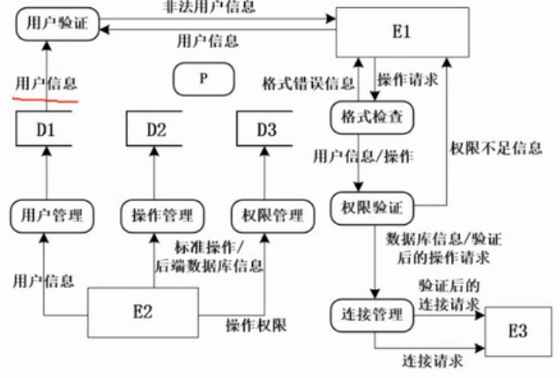

## 分层数据流图

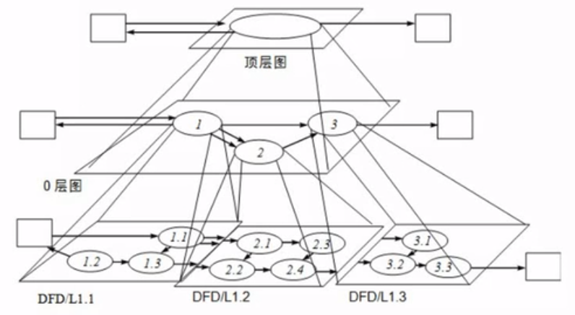

## 数据字典

|  |  |  |
| --- | --- | --- |
| 符号 | 含义 | 举例说明 |
| = | 被定义为 |  |
| + | 与 | X=a+b，表示x由a和b组成 |
| […,…]或[…|…] | 或 | X=[a,b],x=[a|b]，表示x由a或b组成 |
| {…} | 重复 | X={a}，表示x由0个或多个a组成 |
| (…) | 可选 | X=(a)，表示a可以在x中出现，也可以不出现 |

机票=姓名+日期+航班号+起点+终点+费用

航班号=“Y710”..”Y8100”

终点=[长沙|上海|北京|西安]

## 数据流图平衡原则

1. 父图与子图之间的平衡
2. 子图内平衡

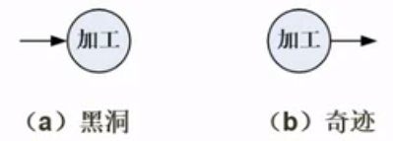

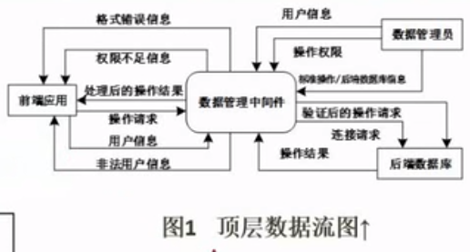

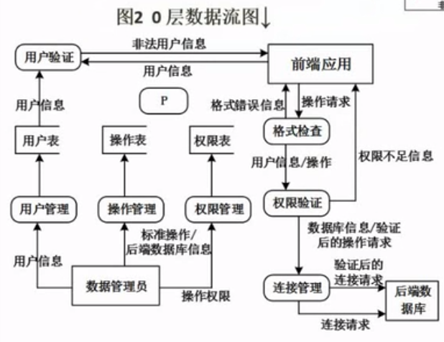

## 答题技巧

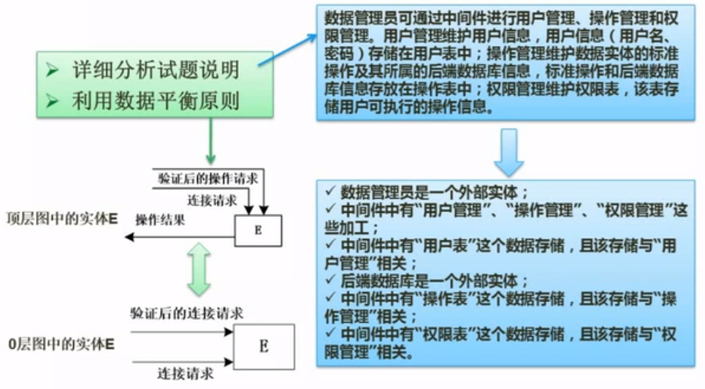

## 试题1

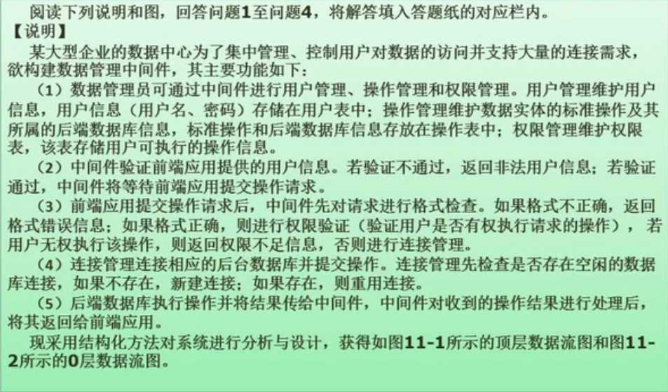

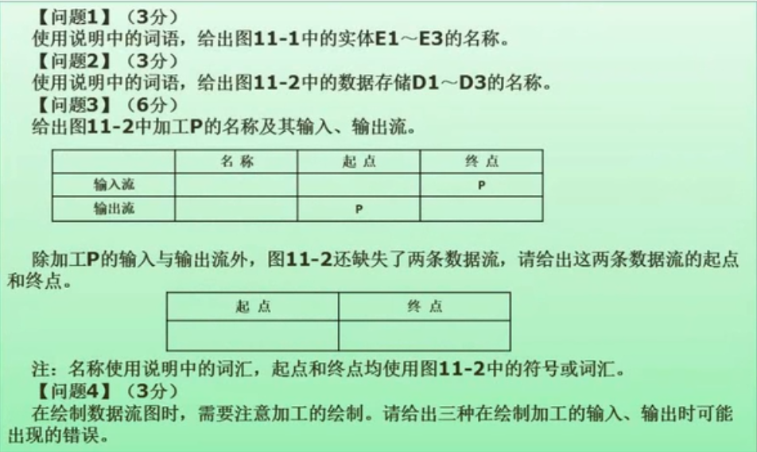

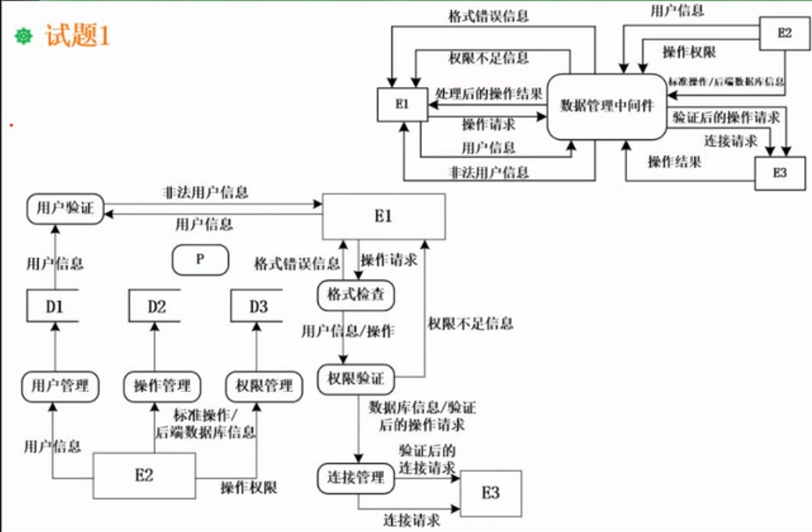

## 试题2

